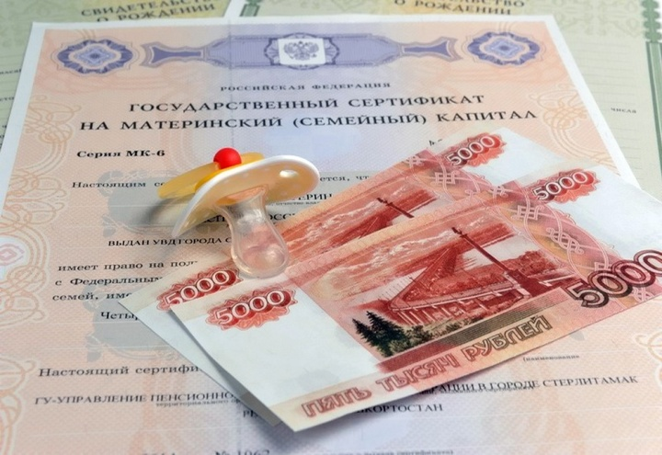
30 сентябрьдә 5 һәм 10 мең сум күләмендә балалар өчен түләүләргә гаризалар кабул итү тәмамлана.
ТР Мөслим районында клиентлар хезмәте (бүлек хокукларында) искәртеп узганча, 16 яшькә кадәрге балалары булган, өстәмә ярдәм чаралары өчен әле мөрәҗәгать итмәгән гаиләләргә (сүз 5 һәм 10 мең балага турында бара) 2020 елның 1 октябренә кадәр гариза бирергә кирәк. Гаризалар дәүләт хезмәтләре Порталы аша 30 сентябрьгә кадәр кабул ителә.
Әгәр сез инде 3 яшькә кадәр, шулай ук 3тән 16 яшькә кадәр балаларга түләү өчен гариза биргәнсез икән, тагын бер гариза бирергә кирәкми.
Түләүләр федераль бюджеттан бирелә, гаилә кеременә, эш һәм хезмәт хакы, пособиеләр алуга бәйле түгел һәм гаиләнең башка социаль ярдәм чараларына хокукын билгеләгәндә керемнәрдә исәпкә алынмый.

